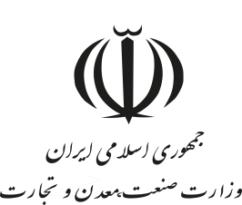 | فرم درس آموزی رویدادهای HSEE |  |  |  |  | کد: 95/13/3  تاریخ انتشار: 1395/10/06  تائید کننده : دفترامور HSEEوزارت
 | رویدادهای ناگوار |  |  | رویدادها و تجربیات موفق
 | عنوان درس آموزی :انفجار بشکه های حاوی مواد نفتی، عامل ایجاد آتش سوزی و ایجاد دود بسیار شدید
تشریح رویداد |  |  | 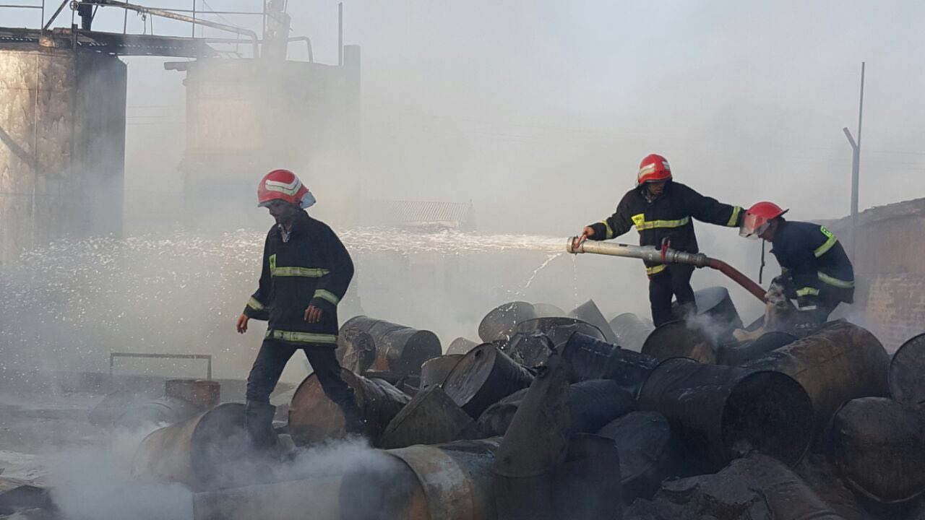
در یکی از واحدهای صنعتی تصفیه کننده ضایعات نفتی (پارافین، الفین و هیدروکربنها) انباشت بشکه های حاوی این مواد که بر اثر دمای هوا و عدم وجود سایبان بصورت ناگهانی انفجار و سپس آتش سوزی رخ دادو باعث آلودگی شدید هوا گردید.
درخت آنالیز علت - پیامد
پیامد های رویداد | تجزیه و تحلیل عوامل بروز رویداد | علت اولیه |  | علل میانی | علل ریشه ای
انسانی :  -------- |  | - دمای هوا  - بشکه های حاوی مواد قابل اشتعال در معرض تابش نور مستقیم خورشید |  | - انباشت بشکه ها در محوطه بصورت غیر استاندارد  - تابش مستقیم نور خورشید  - بر اثر گرما در داخل بشکه گاز تولید شده و باعث گردید انفجار رخ دهد | - ضعف سیستم مدیریت در بکارگیری نیروی متخصص HSE  - عدم ارائه آموزش‌های لازم به کارگران در خصوص مخاطرات موجود  - عدم وجود دستورالعمل ایمنی کار در واحدهای شیمیایی  - عدم نصب سایبان در محل انباشت بشکه ها
زیست محیطی:
الودگی هوا بر اثر دود ناشی از آتش سوزی مواد شیمیایی
محصول و تجهیزات :
اشتعال مواد اولیه

راهکارهای فنی پیشنهادی |  |  |  | درس آموخته و پیام های کلیدی
- بکارگیری نیروی متخصص ایمنی و بهداشت  - نگهداری مواد نفتی در فضای استاندارد و انبار داری صحیح  - نصب تجهیزات هشدار و اطفاء حریق |  |  |  | آيين‌ نامه‌ حفاظتي مواد خطرناك‌ و مواد قابل‌ اشتعال و مواد قابل‌ انفجار  ماده‌ 6: هر نوع‌ ظرف‌ بزرگ‌ و كوچك‌ و وسايل‌ ديگري‌ كه‌ مواد خطرناك‌ در آنها نگهداري‌ مي‌شود بايد:  الف‌ - داراي‌ رنگ‌ ساده‌ و مشخصي‌ باشد.  ب‌ - با نصب‌ پلاك‌ محتويات‌ داخل‌ آن‌ شناسانده‌ شود.  ماده‌ 10: عملياتي‌ كه‌ احتمال‌ خطر انفجار و يا اشتعال‌ دارد بايد در ساختمان‌هاي‌ جداگانه‌ به‌ فواصلي‌ كه‌ از طرف‌ مقام‌ صلاحيتدار تعيين‌ شود يا در اطاق‌هايي‌كه‌ به‌وسيله‌ ديوار ضد حريق‌ از نوع‌ مجاز از يكديگر جدا باشند صورت‌ گيرد.  ماده‌ 17: در نقاطي‌ از كارگاه‌ها كه‌ مواد قابل‌ اشتعال‌ يا مواد قابل‌ انفجار توليد و يا مصرف‌ و يا نقل‌ و انتقال‌ داده‌ مي‌شود بايد راه‌هاي‌ خروجي‌ كافي‌ و يا وسايل‌ لازم‌ در نقاط‌ متناسب‌ پيش‌بيني‌ شود تا در مواقع‌ بروز خطر افرادي‌ كه‌ در آن‌ قسمت‌ بكار اشتغال‌ دارند بتوانند خود را نجات‌ دهند.  ماده‌ 19: استعمال‌ دخانيات‌ و همراه‌ داشتن‌ كبريت‌ و وسايل‌ روشنايي‌ غير محفوظ‌ و اشياء مولد آتش‌ و جرقه‌ و هر قسم‌ ماده‌ ديگري‌ كه‌ بتواند ايجاد انفجار و حريق‌ نمايد و در اين‌ قبيل‌ كارگاه‌ها و منطقه‌ حريم‌ آن‌ اكيداً ممنوع‌ است‌. نقاط‌ ممنوعه‌ بايد به‌وسيله‌ تابلو و يا علايم‌ ديگري‌ كه‌ به‌ خوبي‌ ديده‌ شود مشخص‌ گردد.  ماده‌ 26: براي‌ بكار بردن‌ خاموش‌ كننده‌ها موسسه‌ مربوطه‌ موظف‌ است‌ تعدادي‌ از كاركنان‌ خود را براي‌ اين‌ منظور آموزش‌ دهد.  ماده‌ 34: مواد قابل‌ انفجار تجارتي‌ مايعات‌ قابل‌ اشتعال‌ گازهاي‌ فشرده‌ ذغال‌ سنگ‌ و ساير مواد اشتعال‌ را بايد طوري‌ انبار كرد كه‌ با مقررات‌ آيين‌نامه‌ (پيشگيري‌ و مبارزه‌ با آتش‌سوزي‌ در كارگاه‌ها قابل‌ انطباق‌ باشد).  ماده‌ 52: بشكه‌ها يا ظروف‌ محتوي‌ مايعات‌ خطرناك‌ قابل‌ اشتعال‌ بايد در انبارهايي‌ نگهداري‌ شود كه‌ داراي‌ مشخصات‌ زير باشد:  الف‌ - كف‌ و بدنه‌ و سقف‌ انبار از مصالح‌ نسوز ساخته‌ شده‌ باشد.  ب‌ - كف‌ انبار داراي‌ شيب‌ كافي‌ و به‌وسيله‌ زير آب‌ به‌ حوضچه‌ مخصوص‌ وصل‌ باشد.  ماده‌ 53: بشكه‌ها يا ظروف‌ مايعات‌ خطرناك‌ بايد در سكوهاي‌ سيماني‌، بتوني‌، آجري‌ و يا جايگاه‌هاي‌ فلزي‌ نگاهداري‌ شود.
تهیه و تدوین با مشارکت HSEE سازمان :
دفتر HSEE شركت شهركهاي صنعتي استان خوزستان

